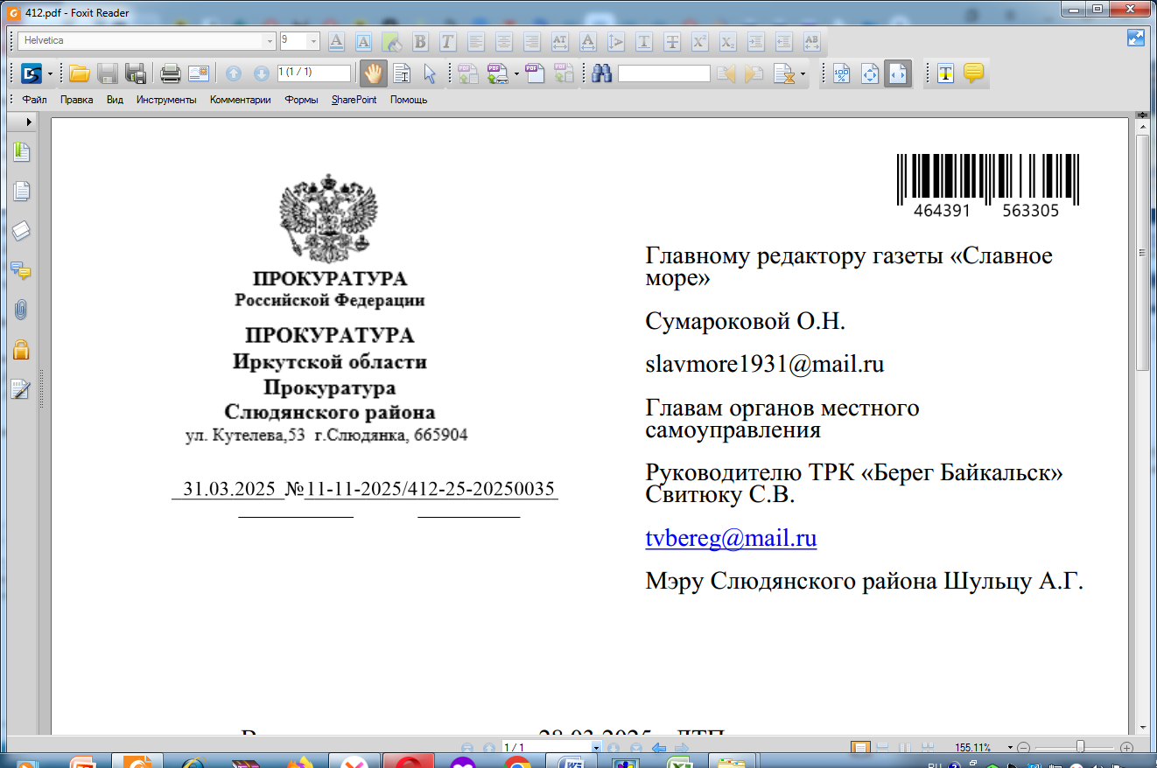 В целях правового просвещения граждан Прокуратура Слюдянского района направляет информацию для растпространения и размещения в общеобразовательных организациях.

На территории Слюдянского района начался мотосезон, что уже повлекло травмирование несовершеннолетних, получивших доступ к управлению мотоциклами (питбайками).

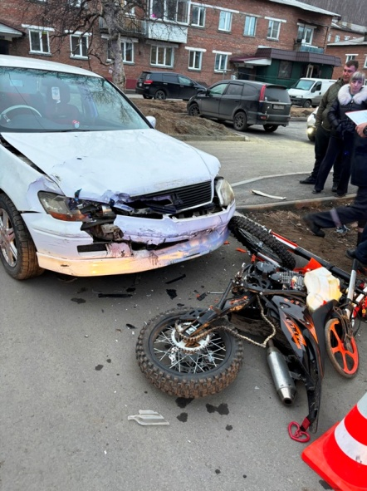

Так, 28.03.2025 в г. Слюдянке произошло ДТП, в результате которого пострадали двое несовершеннолетних, при этом один из них управлял мотоциклом (питбайком), находящимся в собственности совершеннолетнего члена его семьи, оставившего ключи от транспортного средства в свободном для подростка доступе.

В целях профилактики подобных происшествий прокуратура района напоминает, что управление транспортным средством водителем, не имеющим права управления транспортными средствами, влечет привлечение такого водителя к административной ответственности, предусмотренной ст. 12.7 КоАП РФ, предусматривающий штраф от 5 до 15 тысяч рублей. Передача управления такому водителю (в том числе взрослым владельцем транспортного средства несовершеннолетнему) влечет привлечение владельца транспорта к административной ответственности, предусмотренной ч. 3 ст. 12.7 КоАП РФ, предусматривающей штраф в размере 30 000 рублей.

Кроме того, вне зависимости от вины несовершеннолетнего водителя в дорожно- транспортном происшествии, он, как владелец источника повышенной опасности, несет гражданско-правовую ответственность, то есть с него (в случае наличия самостоятельного дохода) или его родителей (законных представителей) могут быть взысканы расходы на лечение пострадавших, моральный вред, прочие расходы, которые могут исчисляться сотнями тысяч рублей.

Допуская несовершеннолетних до управления транспортными средствами, создавая ситуацию, кода ребенок имеет доступ к ключам от транспортного средства, родитель ребенка должен осознавать, что ребенок, управляя источником повышенной опасности, может причинить вред не только себе, своим пассажирам, но и иным участникам дорожного движения, в том числе пешеходам.

Помощник прокурора Слюдянского района ***Жёлтышева Мария***